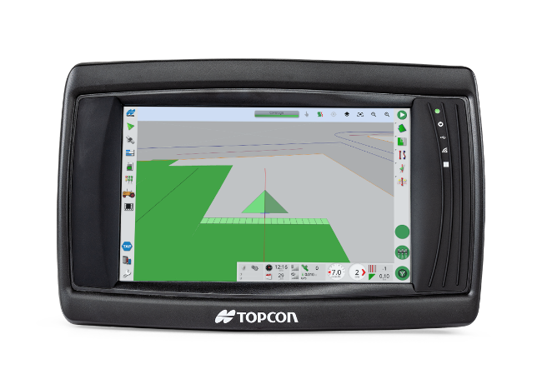
Консоль Topcon XD

Адаптируемые возможности

Консоль Topcon XD с сенсорным экраном, разработанная с расчетом на будущее, использует обновленное программное обеспечение Horizon и интеграцию с Topcon Agriculture Platform (TAP). В новых консолях заказчики могут оплачивать только те возможности, которые необходимы, и этим экономить вложения.
В сочетании с приемниками Topcon, рулевым управлением и службами коррекции; новый уровень кастомизации позволяет внедрять гибкие решения для навигации по разумной цене. Кроме того, благодаря полному набору функций Horizon OS, включая совместимость с полным спектром датчиков Topcon и управлением приложениями, XD готов даже к самым прогрессивным операциям.

Расширенное операционное программное обеспечение

Обновленная ОС Horizon пятого поколения – это эффективность, модульность и подключаемость. Новый интерфейс, дополняющий более плавную работу консоли, значительно упрощает настройку основных операций, включающих новую функцию день / ночь для лучшей видимости. А теперь, благодаря полной возможности подключения к сельскохозяйственной платформе Topcon (TAP), вы можете легко управлять данными и открывать новые функции, оптимизируя ранее утомительные рабочие процессы.

ГНСС-приемник AGM-1

Консоль оснащается ГНСС-приемником AGM-1, принимающим сигнал от всех созвездий спутников (GPS/ГЛОНАСС/GALILEO/BEIDOU). Разработанный для использования с любой техникой, он полностью совместим с любыми приложениями, стандартно поставляется со службами коррекции SBAS (WAAS, MSAS, EGNOS), также может работать и в автономном режиме.

Характеристики ГНСС-приемника AGM-1
- Прием и отслеживание ведущего канала / созвездия (технология 224 уникальных канала)
- Проверенное передовое оборудование (новейший чипсет)
- Мощная ОС Horizon в сочетании с консолями Topcon семейства X
- Гибкость интерфейса (NMEA0183 и NMEA2000)
- Защита IP69K
- Технология TruPass – продвинутая навигационная технология для более высокой и стабильной точности от прохода к проходу в динамической среде

Точность с использованием ГНСС-приемника AGM-1
Режим получения поправок | Абсолютная точность | Точность от прохода к проходу
Автономный | 1,2 м | 35 см
SBAS | 50 см | 20 см
Точность определения скорости | 0,02 м/сек

XD идеально подходит для:
- Подготовка почвы
- Посев
- Уход за урожаем
- Уборка урожая
- Вождение
- Взвешивание урожая
- Цифровое управление фермой

XD Технические характеристики

Общие характеристики
Дисплей | Сенсорный экран с диагональю 7 дюймов (152 х 91 мм)
Дисплей | Проекционно-емкостный сенсорный экран
Дисплей | Улучшенная читаемость при солнечном свете
Дисплей | 800х480 пикселей
Дисплей | 262k цветов
Аудио | Около 80 dB на 1 м
Память | 4Гб
Оперативная память | 1Гб
Порты
Интерфейс | 2 X CAN, ISO/DIS 11898
Интерфейс | 1 X USB
Интерфейс | 4 X аналоговых / цифровых входа
Интерфейс | 2 X цифровых выхода
Интерфейс | 1 X аналоговый видео вход
Интерфейс | 1 X аудиовыход, стерео
Интерфейс | 1 X RS-232
Интерфейс | Ethernet
Питание и электрические характеристики
Мощность | 9-36 В пост. тока (номинал 12/14 В пост. тока), макс. 8 А
Мощность | Защита от обратной полярности
Физические характеристики и рабочие условия
Рабочая температура | от -30°C до +65°C
Температура хранения | от -40°C до +85°C
Класс пыле- и влагозащиты | IP65
Компьютер | Процессор двухядерный i.MX6, 800МГц
Операционная система | Linux

